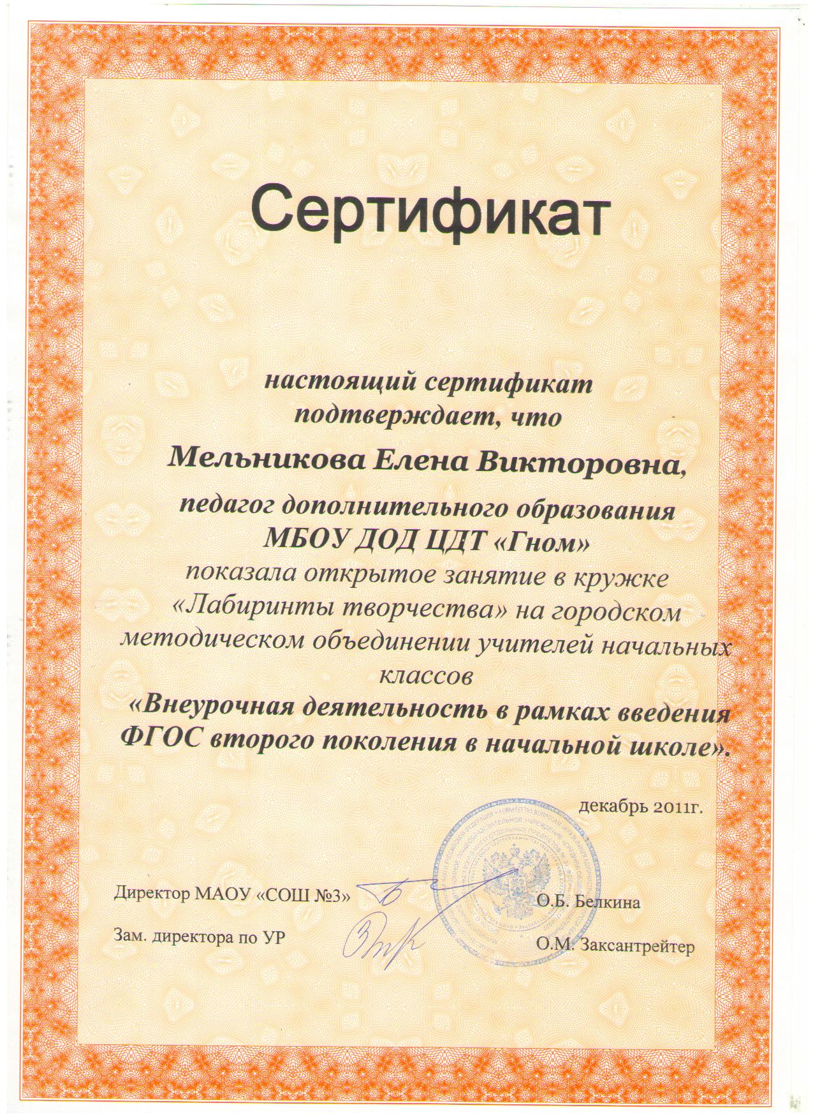
Муниципальное бюджетное образовательное учреждение дополнительного образования детей
Центр детского творчества «Гном»

Утверждаю
Директор МБОУ ДОД ЦДТ «Гном»
___________________/Рылова Е.В./
«_______»______________ 2011 г.

ОТКРЫТОЕ ЗАНЯТИЕ
«МОДУЛЬНОЕ ОРИГАМИ - КУСУДАМА»
Возраст детей - 10 лет (3 год обучения)
по дополнительной образовательной программе
«Лабиринты творчества»

Составила:
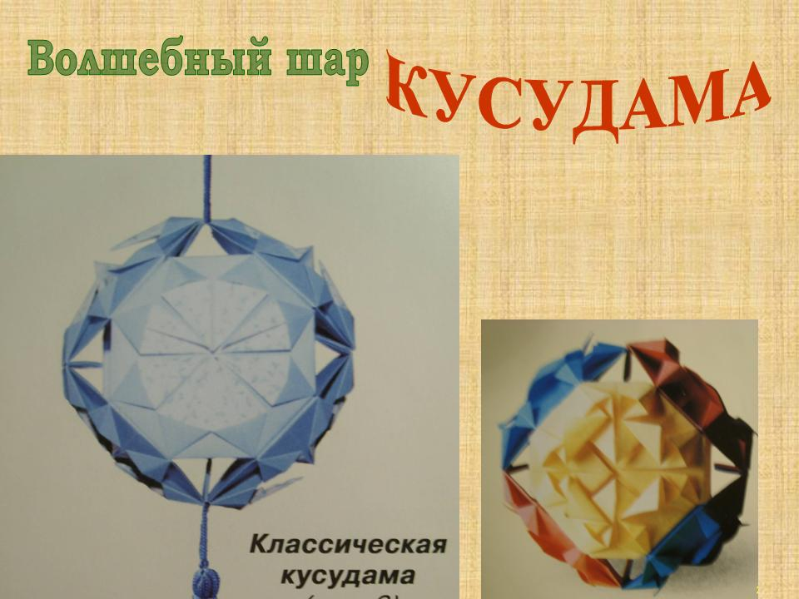
Мельникова Елена Викторовна
Педагог дополнительного образования
высшей квалификационной категории

2011 г.
Тема занятия: Модульное оригами – «Кусудама»
(3 год обучения)
Цель: Дать понятие модульного оригами.
Задачи:
- Научить складывать шар из 6 модулей.
- Расширить знания детей о Японских традициях.
- Способствовать развитию мелкой моторики рук
- Повторить условные знаки.
Оборудование: бумага цветная, ножницы, клей, образец, карточки (настроение), карточки с условными знаками., схемы изготовления базовой формы «катамаран».
Время проведения: 2 занятия по 5 минут.
Литература: Афонькин и Афонькина «Кусудамы», «Всё об оригами»

Ход занятия.

Орг. момент
Приветствие:
- Добрый день! Начинаем урок оригами с приветствием
(дети повторяют хором)
- Здравствуй, левая рука! (левая рука сгибается в локте и отводится в сторону, ладонью вверх)
- Здравствуй правая рука! (правая рука сгибается в локте и отводится в сторону, ладонью вверх)
- Поработаем вместе! (ладони сводятся вместе на уровне груди, ученики смотрят на педагога)
- Садитесь, пожалуйста.

Повторение условных знаков и истории оригами по слайдам:
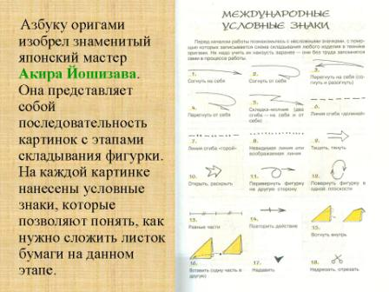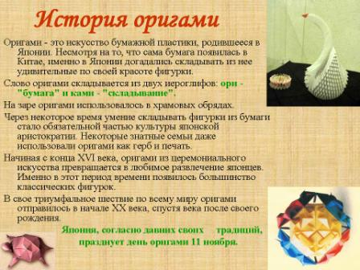

Изучение новой темы.

1. Сегодня мы познакомимся с новым видом оригами – модульным оригами. Модули – это элементы, из которых собирается фигурка. Модулей в фигуре может быть разное количество, например 3,5,6, 8 и т.д.
Слайд с изображением «Кусудамы»
- Посмотрите (показ шара Кусудамы), на этот красочный подвесной шар, называется он «Кусудама», выполнен на основе базовой формы «катамаран».
- Традиционно кусудамы в Японии подвешивали над постелью больного, поместив внутрь лекарственные травы. В переводе «кусудама» - лекарственная трава. Их не нюхали и не заваривали, но больному становилось легче. И даже некоторые наши современники утверждают, что кусудамы снимают недомогание во время их складывания.
(обращение к слайдам)
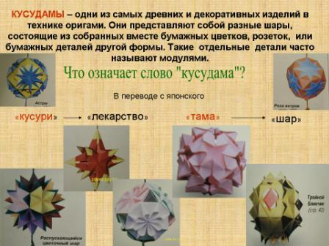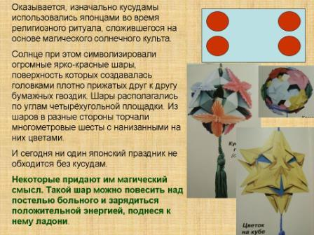
- Как вы думаете, куда можно использовать эту фигуру? (дети отвечают, что можно украсить помещение к празднику).
- Да, действительно в наше время их используют для украшения интерьера.
- Мы этот шар будем использовать как украшение к Новому году.
- Так как мы занимаемся оригами – традиционным японским искусством, я хочу познакомить вас с тем, как встречают Новый год в Японии.
2. Рассказ.
Новый год ( по - японски СЕГАЦУ - истинный месяц ) - один из важнейших праздников в стране.
Он состоит из подготовки, встречи и проводов божества ТОСИГАМИ.
Он никогда не приходит в грязный дом. Последние дни всё натирается до блеска, покупается новая одежда, жилище украшают. Справа и слева перед входом в дом ставятся КАДОМАЦУ – это украшения из бамбука, перевитых лапами сосны, которые укреплены верёвками из рисовой соломы. Такие украшения будут стоять дог 7 января.
Над дверью укрепляют пучки из рисовых верёвок с вплетёнными в них ветками сосны, цветами сливы и персика, листьями папоротника, ракушками.
В домах готовится МОТИБАНА (цветы из моти )- веточки со специальными лепёшками в виде цветов. Во время праздника каждый в доме съедает столько моти сколько ему лет.
Под Новый год в Японии принято изготавливать и дарить кукол ДАРУМА с белыми глазами. Один глаз закрашивают когда загадывают желание, а второй, когда оно исполнится. Если оно не исполнилось, то куклу выкидывали, а если исполнилось, то её тожественно сжигали.
Старый год кончается традиционной трапезой из гречишной лапши. В это время все ожидают последнего 108 удара колоколов в храмах. С его звоном все очищаются от грехов и ложатся спать. Ещё засветло в новых одеждах всем семейством отправляются в горы или к морю встречать первый восход солнца в Новом году. Затем возвращаются за праздничный стол. Едят суп, пьют напиток с малым содержанием алкоголя.
Затем визиты с пожеланиями счастья. 2 января можно посетить императорский дворец.
3. Повторение правил - оригамистов
- Работай молча
- Хочешь спросить – подними руку.
- Всегда держи фигурку так, как она нарисована или держит её педагог.
- Складывай на столе или на парте.
- Сделал сам – помоги соседу.
6. После работы убери весь мусор.
4. Подготовка к практической работе
- Как я сказала вначале занятия, этот шар состоит из 6 модулей - элементов, которые склеены между собой за уголки.
- Для работы нам нужны 6 квадратов одинакового размера.
- Первый модуль будем изготавливать вместе со мной, а остальные самостоятельно.
- Изготовление одного модуля (по слайдам).

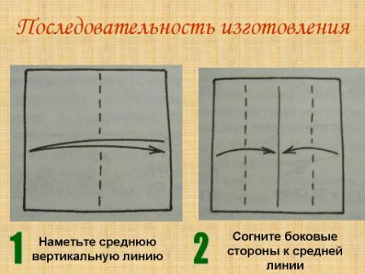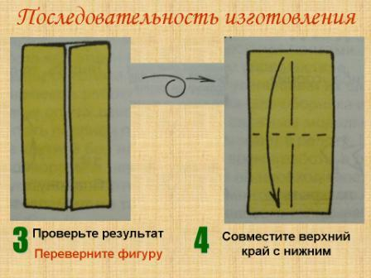

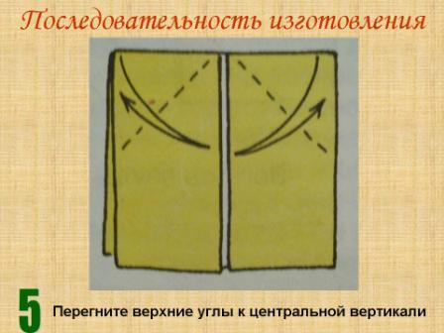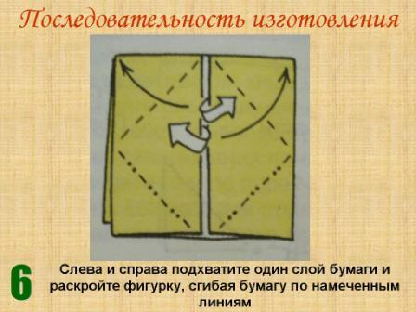
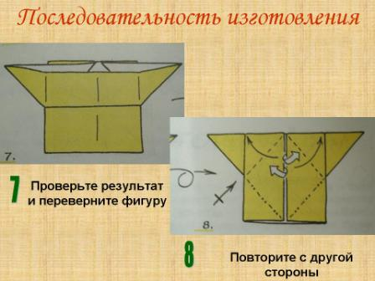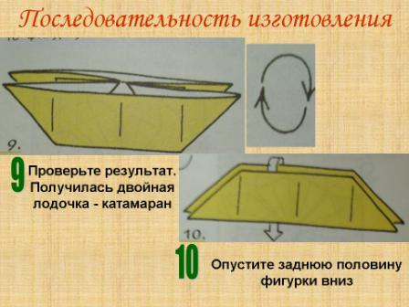
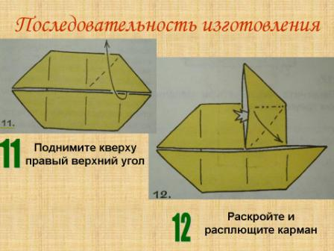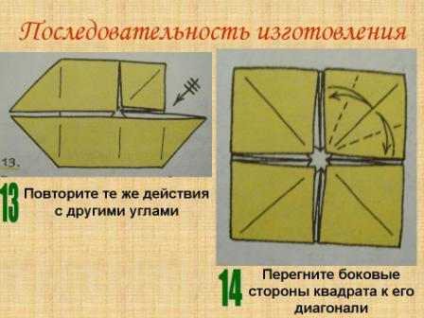

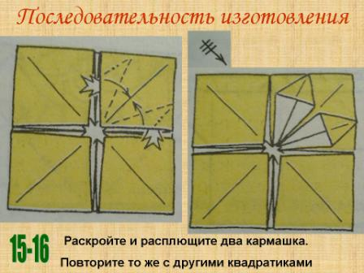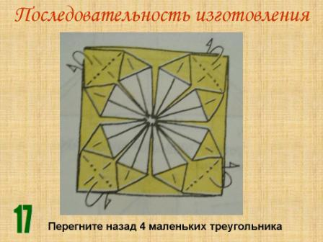

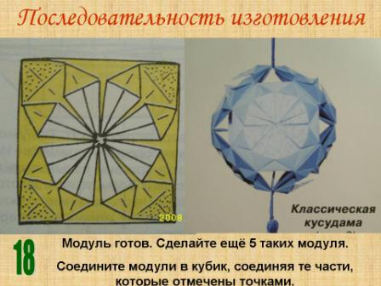

Самостоятельная работа
Дети изготавливают остальные модули.
Во время работы проводится «оригамская зарядка»
Детям предлагается встать, представить себя квадратиком. Руки вытянуты вверх и немного разведены в стороны – это верхние углы квадрата. Ноги на ширине плеч – нижние углы.
Команды:
- Согнуть верхний край к нижнему.
- Правый верхний угол совместить с нижним левым.
- Левый верхний угол совместить с нижним правым.

Подведение итогов
- Вопросы для закрепления по слайду
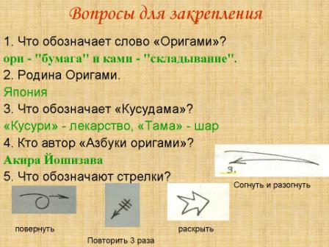
- Похвалить всех детей
- Рефлексия настроения
- Уборка рабочих мест.

Домашнее творческое задание
Придумать другую фигуру из этих модулей (можно использовать любое количество модулей).

